Mô hình “Đại học thông minh nhất hiện nay”: Việt Nam có theo kịp?
Chia sẻ
Dân trí Mô hình đại học thông minh hiện đại nhất hiện nay là mô hình đại học ứng dụng các hệ thống thực-ảo (Cyber Physical System – CPS) và IoT. Các hệ CPS là đặc trưng tiêu biểu của môi trường công nghiệp 4.0, là cơ sở để thiết kế và xây dựng các mô hình nhà máy thông minh.
Trao đổi với PV Dân trí, GS Nguyễn Hữu Đức, ĐH Quốc gia Hà Nội cho biết, mô hình đại học thông minh hiện đại nhất hiện nay là mô hình đại học ứng dụng các hệ thống thực-ảo (Cyber Physical System – CPS) và IoT. Các hệ CPS là đặc trưng tiêu biểu của môi trường công nghiệp 4.0, là cơ sở để thiết kế và xây dựng các mô hình nhà máy thông minh.

CPS thường được thiết kế với cấu trúc 5C (Connection - kết nối thông tin, Conversion - chuyển đổi thông tin, Cyber - phân tích, Cognition - nhận diện và Configuration - cấu hình hóa).

Về hạ tầng và kết nối trong đào tạo đại học. Theo cách diễn đạt về công nghiệp 4.0: con người, vạn vật và máy móc được kết nối để tạo ra một nền sản xuất và dịch vụ cá thể hóa.

Nội dung và công nghệ được kết nối để thúc đẩy mục tiêu đào tạo cá thể hóa. Một hệ sinh thái như vậy sẽ biến đổi trường đại học truyền thống thành một hệ sinh thái đổi mới sáng tạo, trong đó mô hình quản trị chia sẻ (shared governance) sẽ được vận hành.

Đó là mô hình quản trị tiếp cận hệ thống, trong đó tất cả các bên liên quan từ thành viên hội đồng quản trị đến lãnh đạo, giảng viên và nhân viên hành chính đều tích cực chia sẻ trách nhiệm, cùng theo đuổi mục tiêu phát triển bền vững của nhà trường.

GS Duc.jpg
GS.TS Nguyễn Hữu Đức

Đại học 4.0 là đại học thông minh định hướng đổi mới sáng tạo

Phóng viên: Thưa GS, thời kỳ CMCN 4.0, mô hình đại học định hướng đổi mới sáng tạo là phù hợp, vậy GS có thể phân tích cụ thể hơn?

GS.TS Nguyễn Hữu Đức: Cơ bản là như vậy. Sự phát triển các trường đại học cũng có thể phân loại như các cuộc CMCN. Đại học 1.0 thường gắn với mô hình đại học định hướng ứng dụng. Đại học 2.0 là các đại học định hướng nghiên cứu.

Mặc dù sứ mệnh khác khác nhau, nhưng cả hai mô hình đại học này đều có một đặc điểm chung là chỉ hướng đến việc tạo ra các sản phẩm trung gian, chưa thực hiện được mục tiêu “vốn hóa tri thức” hoặc/và gia tăng giá trị cho chính trường đại học của mình.

Sinh viên mặc dù hoàn thành chương trình đào tạo, nhưng ra trường và tạo ra giá trị ở bên ngoài khuôn viên đại học. Các kết quả nghiên cứu cũng vậy, mặc dù có thể được các bài báo, nhưng tri thức đó lại được người khác, doanh nghiệp khác sử dụng để gia tăng giá trị cho họ chứ không phải trực tiếp cho nhà trường.

Sự phân loại theo mức độ và khả năng “vốn hóa tri thức” và gia tăng giá trị cho bản thân trường đại học dẫn đến mô hình đại học 3.0. Đó là đại học định hướng đổi mới sáng tạo. Các đại học này không chỉ dừng lại ở ở việc đào tạo, nghiên cứu mà phải rất quan tâm đến vấn đề nghiên cứu triển khai, đổi mới sáng tạo và khởi nghiệp, tức là rất coi trọng việc chuyển giao tri thức và công nghệ.

Trong thời đại CN 4.0, mô hình đại học 3.0 ấy lại được triển khai trên nền tảng của các công nghệ thông minh. Vì vậy có thể nói đại học 4.0 là đại học thông minh định hướng đổi mới sáng tạo. Trong đó, yếu tố đổi mới sáng tạo và khởi nghiệp là triết lý, mục tiêu và phương thức tạo ra giá trị gia tăng; còn yếu tố thông minh là nền tảng, phương thức và điều kiện tổ chức thực hiện dựa vào các tiến bộ của công nghệ 4.0.

Mô hình đại học 4.0 như vậy vừa để thích ứng, nhưng cũng vừa để các trường đại học cạnh tranh và dẫn dắt cuộc CMCN 4.0.

Mô hình “Đại học thông minh nhất hiện nay”: Việt Nam có theo kịp? - 1
Phân loại các mô hình đại học theo mức độ và khả năng vốn hóa tri thức và gia tăng giá trị
Như vậy, đào tạo định hướng đổi mới sáng tạo và khởi nghiệp được triển khai thế nào, thưa GS?

Để thích ứng với cuộc CMCN 4.0 và sứ mệnh mới, đào tạo theo định hướng đổi mới sáng tạo và khởi nghiệp cần được triển khai theo mô hình “5 trong 1” (5 thành tố hướng đến 1 mục tiêu), trong đó: 1 chuẩn đầu ra với nhiều kỹ năng mới của công dân 4.0 và 5 thành tố bao gồm:

Có nhiều chương trình đào tạo (ngành nghề) mới có tính liên ngành và xuyên ngành cao và nhiều chương trình đào tạo gắn với công nghệ 4.0; Các chương trình đào tạo truyền thống có cấu trúc chương trình được đổi mới; Công nghệ đào tạo mới; Các dự án khởi nghiệp mới và liên kết với doanh nghiệp; Hệ sinh thái giáo dục khởi nghiệp mới kết nối tất cả các bên liên quan: giảng viên, người học, giảng đường, phòng thí nghiệm và người sử dụng.

Mô hình “Đại học thông minh nhất hiện nay”: Việt Nam có theo kịp? - 2
Mô hình “5 trong 1” với 1 chuẩn đầu ra với nhiều kỹ năng mới của công dân 4.0 và 5 thành tố của quá trình đào tạo.

Thưa GS, tinh thần khởi nghiệp ở đây cần phải hiểu như thế nào?

Trước hết, về mục tiêu giáo dục, tinh thần khởi nghiệp được thể hiện trong các chuẩn đầu ra với các kỹ năng và chuẩn năng lực sáng tạo và khởi nghiệp của công dân 4.0, đào tạo được các nhà khởi nghiệp sáng tạo có các năng lực và phẩm chất như năng lực sáng tạo, sáng nghiệp, công dân kĩ thuật số, các năng lực sử dụng các thiết bị công nghệ thực ảo, làm việc trong môi trường thực ảo, công dân toàn cầu, năng lực tự học và khả năng học tập suốt đời, hợp tác và xúc cảm xã hội.

Tuy nhiên cũng phải nói rõ thêm rằng tinh thần khởi nghiệp ở đây cần phải hiểu đầy đủ và đúng. Ở đây, sự phổ cập nên chỉ nên nói đến định hướng và tinh thần. Không phải khởi nghiệp là cứ lập doanh nghiệp và công ty.

Khởi nghiệp trước hết là tinh thần làm chủ và khả năng đổi mới sáng tạo tại vị trí của mình đảm nhiệm, đối với bộ phận mà mình phụ trách v.v… Sau đó mới khởi nghiệp với vị trí mới, công việc mới và doanh nghiệp mới.

Còn về chương trình đào tạo, ngành nghề mà nền công nghiệp 4.0 đòi hỏi là những ngành gì, thưa GS?

Về các chương trình đào tạo ngành nghề mới cần quan tâm đến các ngành nghề mà nền công nghiệp 4.0 đòi hỏi, đặc biệt về Công nghệ số; Công nghệ dữ liệu lớn; Trí tuệ nhân tạo; Người máy; Internet kết nối vạn vật; Công nghệ vật liệu mới và cảm biến; Công nghệ nano; Công nghệ in 3D; Công nghệ năng lượng và Công nghệ sinh học.

Trong đó, hệ thống thực - ảo được coi là nền tảng. Ví dụ, ở Malaysia, 5 nhóm lĩnh vực sau đây đã được xác định là: Trí tuệ nhân tạo, học máy, tự động hóa, an toàn mạng, dữ liệu lớn và phân tích dữ liệu; Các lĩnh vực kỹ thuật tích hợp như Công nghệ sinh học, Khoa học và công nghệ y sinh, công nghệ thông tin, khoa học máy tính và chăm sóc sức khỏe; Khí hậu, năng lượng, tài nguyên và môi trường; Giáo dục khai phóng, công nghệ thiết kế và công nghiệp sáng tạo; Khoa học giáo dục và đào tạo kỹ năng.

Lưu ý rằng, trong thời đại 4.0, đổi mới sáng tạo không chỉ xảy ra trong lĩnh vực công nghệ - kỹ thuật mà với khả năng sử dụng nền tảng công nghệ chung, đổi mới sáng tạo cũng hoàn toàn được triển khai trong cả các lĩnh vực khoa học xã hội và quản lý, đặc biệt là lĩnh vực công nghiệp văn hóa và công nghiệp sáng tạo (điện ảnh, mỹ thuật, âm nhạc, sáng tác...).

Tinh thần sáng nghiệp của đại học 4.0 không chỉ được thể hiện trong đặc điểm ngành nghề mới, mà cả trong cấu trúc của chương trình đào tạo. Theo đó, tiếp cận kiểu chương trình đào tạo linh hoạt (Fluid and Organic Curriculum) và kiểu chương trình đào tạo chuẩn bị cho tương lai (Future Readiness Curriculum) mà Bộ Giáo dục Đại học Malaysia đã đề xuất là một hướng đi rất lôgic và hợp lý.

Trước hết, sự linh hoạt thể hiện ở chỗ thay cho nền tảng kiến thức cơ bản là các môn học đại cương truyền thống (ví dụ như Toán cao cấp, Vật lý đại cương, Tin học cơ sở…), các trường đại học cần quan tâm bổ sung các môn học mới, ví dụ như về Công nghệ 4.0 đại cương, Kỹ năng số và khoa học dữ liệu, Giáo trình khởi nghiệp và Kiến thức về sở hữu trí tuệ.

Các môn học như vậy phải là hành trang khởi nghiệp sáng tạo của công dân 4.0. Trong trường hợp này, các yếu tố thích hợp của giáo dục khai phóng cũng cần được tích hợp.

Việt Nam vẫn “loay hoay” giữa ĐH ứng dụng và ĐH nghiên cứu

Thưa GS, bài toán chất lượng đào tạo đại học ở Việt Nam luôn được đề cập, vậy làm thế nào để giải được bài toán này trong thời cuộc cấp bách hiện nay ?

Vấn đề chất lượng giáo dục đại học đang được đánh giá chưa đúng mức, trước hết, do cách hiểu khái niệm “chất lượng” đôi lúc còn mơ hồ và nhầm lẫn.

Nhiều người cứ nói rằng chất lượng đào tạo của trường A cao hơn trường B theo vị thế, uy tín của trường đó mà không hề quan tâm đến sứ mệnh của các trường.

Thực ra, theo quan điểm của kiểm định chất lượng thì khái niệm chất lượng được đo bằng mức độ đáp ứng (và tương thích) với mục tiêu đề ra. Trường nào có mục tiêu, nhiệm vụ đào tạo như thế nào thì chất lượng phải được đánh giá theo mục tiêu và sứ mệnh đó.

Theo đó, các trường đại học định hướng ứng dụng thường gắn với chất lượng đào tạo đáp ứng nghề nghiệp; Đại học định hướng nghiên cứu gắn với đào tạo năng lực sáng tạo.

sinh vien 1.jpg
GS.TS Nguyễn Hữu Đức: "Nếu Việt Nam chỉ dừng lại ở các mô hình đại học truyền thống đang theo đuổi như hiện nay (kể cả khi chúng ta có một số đại học nghiên cứu tốt) thì sinh viên của chúng ta mới chỉ có khả năng tìm việc..."

Tuy nhiên nếu chỉ dừng lại ở đại học định hướng ứng dụng và đại học định hướng nghiên cứu (hay dừng lại ở đại học nghiên cứu, nghiên cứu cơ bản và phát triển công nghệ ) thì có thể tạo được động lực cho sự phát triển của đất nước không? Có tạo được sự gia tăng giá trị cho quốc gia không?

Không, vì thực sự nếu chúng ta chỉ dừng lại ở các mô hình đại học truyền thống mà Việt Nam đang theo đuổi như hiện nay (kể cả khi chúng ta có một số đại học nghiên cứu tốt) thì sinh viên của chúng ta mới chỉ có khả năng tìm việc (làm công ăn lương) và cùng lắm là có khả năng sáng tạo - sáng tạo ra tri thức mới – những sản phẩm trung gian (chưa ra được thị trường) hoặc sản phẩm ở thì tương lai.

Trên thế giới, không thấy có một quốc gia nào thịnh vượng chỉ nhờ vào và dừng lại ở việc chỉ xây dựng đại học định hướng ứng dụng và đại học định hướng nghiên cứu. Thực tế, nền sản xuất của người ta phát triển, quốc gia người ta tạo ra được các yếu tố cạnh tranh là nhờ việc thúc đẩy các hoạt động đổi mới sáng tạo và khởi nghiệp.

Tại một cuộc thuyết trình tại ĐHQGHN gần đây, GS. Tan En Chye – Giám đốc ĐHQG Singapore có trao đổi với chúng tôi rằng trước những năm 1990, giáo dục đại học của Singapore chỉ tập trung đào tạo nguồn nhân lực phục vụ các ngành kinh tế.

Tuy nhiên, sau đó họ nhận ra rằng, Singapore là một nước nhỏ và nghèo tài nguyên, nếu không có đổi mới sáng tạo và khởi nghiệp thì không những rất khó tồn tại, khó cạnh tranh mà còn không thể mơ đến sự thịnh vượng.

Hiện nay, giáo dục có chất lượng cao ở Singapore đạt được là nhờ chủ trương đào tạo theo định hướng đổi mới sáng tạo và khởi nghiệp của Chính phủ và các trường đại học.

Từ năm 2000, sứ mệnh của ĐHQG Singapore luôn gắn với 3 nhiệm vụ ưu tiên: nghiên cứu sáng tạo trình độ cao, đổi mới sáng tạo và khởi nghiệp. Chỉ tính riêng đại học này, mỗi năm họ công bố được số bài báo ISI, Scopus lớn hơn vài lần tổng số bài báo của cả nước ta. Không dừng lại đó, số bằng sáng chế của họ cũng đạt đến vài nghìn. Đặc biệt, hàng năm có khoảng 1.000 sinh viên có dự án khởi nghiệp và trong số đó khoảng 400 em khởi nghiệp thành công.

Mô hình đại học 4.0 đang còn rất mới ở Việt Nam, làm thế nào để có thể giúp các trường đại học tiếp cận nhanh và triển khai đúng hướng, thưa GS?

Hiện nay Bộ GD&ĐT đang tổ chức cho một số nhóm các nhà khoa học nghiên cứu kỹ các đặc trưng và nội hàm của mô hình đại học này. Đặc biệt, các nhóm nghiên cứu còn đang hướng tới việc xây dựng một bộ công cụ, gồm các tiêu chuẩn, tiêu chí đánh giá mức độ thích ứng với cuộc CMCN 4.0, tức là mức độ thích ứng với mô hình đại học 4.0.

Với tình hình phát triển hiện nay, bộ tiêu chí này có thể được xây dựng cho hai nhóm trường đại học tương đương với top 200 và 500 các trường đại học châu Á. Kèm theo bộ tiêu chí này sẽ có phần mềm.

Trên cơ sở đó, các trường đại học có thể tự lựa chọn nhóm trường và tự đối sánh hiện trạng của mình và đưa ra các chính sách đầu tư phù hợp.

Trân trọng cám ơn Giáo sư!

Những đặc trưng mới của trường đại học trong nền giáo dục 4.0
Ảnh minh họa/internetẢnh minh họa/internet

GD&TĐ - Theo GS.TS Nguyễn Quý Thanh - Hiệu trưởng Trường đại học Giáo dục (Đại học Quốc gia Hà Nội), dù các chiều cạnh của cuộc cách mạng công nghiệp 4.0 không diễn ra một cách đồng thời, nhưng nó bắt đầu có những ảnh hưởng đến nền giáo dục hiện hành và định hình cho tương lai của giáo dục nói chung, giáo dục đại học nói riêng của các nước.
Tạo ra sự đổi mới sáng tạo

Trong giảng đường chỉ là một trong các nguồn thông tin. Các khóa đào tạo trực tuyến mở ngày càng phổ biến làm tăng sự lựa chọn cho người học và gia tăng cạnh tranh với các danh thức trường học truyền thống. Các chương trình giáo dục trên các phương tiện truyền thông đại chúng cung cấp những kiến thức thay cho nhiều giảng đường truyền thống
GS.TS Nguyễn Quý Thanh
GS.TS Nguyễn Quý Thanh nhấn mạnh: Để nắm bắt những cơ hội, hạn chế những thách thức của cuộc cách mạng này, nền giáo dục trong các quốc gia cũng có những chuyển đổi tương ứng, tạo thành một hình thái mới mà nhiều người gọi là nền giáo dục 4.0.

Về bản chất, nền giáo dục 4.0 là sự ứng dụng của nền công nghiệp 4.0 trong giáo dục. Đó là một nền giáo dục thông minh với sự phát triển mạnh mẽ của các trường học thông minh, theo đó, sự giáo dục hiện diện khắp mọi nơi với việc kết nối giữa người, vật thể và máy móc.

"Trong giáo dục đại học, một đại học thông minh phải tạo ra một sự học tập được cá nhân hóa, một phương thức giáo dục hoàn toàn khác với giáo dục mang tính đại trà hay tinh hoa hiện nay.

Hệ thống kết nối con người – vật thế - máy móc tạo thành một hệ sinh thái dạy và học mới, chuyến đổi thiết chế giáo dục thành một hệ thống sinh thái tạo ra sự đổi mới sáng tạo" - GS.TS Nguyễn Quý Thanh trao đổi.

GS.TS Nguyễn Quý Thanh: Một đại học thông minh phải tạo ra một sự học tập được cá nhân hóa
Những đặc trưng mới

Cũng theo GS.TS Nguyễn Quý Thanh, khi chuyển đổi căn bản từ thiết chế giáo dục truyền thống sang nền giáo dục tương lai (giáo dục 4.0), trường đại học theo mô hình mới có những đặc trưng mới như sau:

Thứ nhất, nếu như trọng tâm của giáo dục truyền thống là “dạy dỗ”, học “để làm việc” hay gần đây là học để “tạo tri thức mới”, thì nền giáo dục 4.0 hướng đến việc xây tạo ra những người sáng tạo và tạo lập giá trị.

Thứ hai, trong một giáo dục 4.0, các chương trình mang tính liên ngành sang xuyên ngành nhiều hơn. Xuất hiện những ngành đào tạo mới giáp ranh giữa các lĩnh vực. Ranh giới phân loại truyền thống của khoa bị mờ đi rất nhiều.

Thứ ba, công nghệ giáo dục chuyển đổi từ “bút và giấy” trong truyền thống, hay dùng “máy tính cá nhân”, gần đây là “điện thoại và internet” để sang kỷ nguyên “vạn vật kết nối”

Thứ tư, về năng lực số hóa (Digital Literacy), đội ngũ giáo viên và người học từ chỗ “sợ và trốn tránh” số hóa, sang tiếp cận nó như những người “sơ khai”, rồi thành người “thành thạo”. Thế nhưng, trong kỷ nguyên của nền giáo dục 4.0, cả giáo viên và học sinh đều trở thành những “công dân số” (digital citizen).

Thứ năm, việc giảng dạy cũng thay đổi căn bản. Nếu như trong mô hình giáo dục cổ điển việc giảng dạy một chiều rất phổ biến thì trong các giai đoạn sau này, việc dạy học không chỉ là tương tác hai chiều (giáo viên – người học), mà là tương tác nhiều chiều (nhiều người học – nhiều giáo viên) thông qua sự kết nối vạn vật.

Thứ sáu, về khuôn viên, trường học sẽ không bị đóng khuôn trong một khuôn viên vật lý, mà hoạt động thông quá một hệ sinh thái mở rộng, kết nối vạn vật, không bị giới hạn bởi không gian và thời gian. Do đó, khái niệm về giảng đường, phòng thí nghiệm, thực hành cũng sẽ có nhiều thay đổi.

Thứ 7, sản phẩm của nền giáo dục 4.0 hướng đến việc không phải chỉ là đào tạo ra những lao động lành nghề, những công nhân trí thức, mà nền giáo dục đó phải đào tạo ra những người sáng tạo và sáng nghiệp.

Cho rằng, trong nền giáo dục 4.0, việc cá nhân hóa học tập là trọng tâm, GS.TS Nguyễn Quý Thanh nhấn mạnh: Điều đó sẽ trở nên dễ dàng hơn với ứng dụng của Trí tuệ nhân tạo khi nó dự đoán được các thông tin mà người học cần dựa trên các lựa chọn trong quá khứ hay các hành động trong hiện tại, thậm chí cả biểu cảm.

Thực tại tăng cường sẽ giúp cho người học kết nối nhanh chóng các thông tin liên quan đến vật thể được quan tâm. Kết nối nàytương tự kết nối siêu văn bản của mạng internet hiện nay.

Những thông tin thu nhận được có tính liên ngành, xuyên ngành rất cao. Thực tại ảo sẽ giúp người học có thể tiếp xúc, hình dung với hiện vật, hình ảnh một cách gần thực tế nhất, giúp người học có được nhiều thông tin và trải nghiệm nhất với những hiện thực mà thông thường chúng ta khó tiếp cận đầy đủ.

"Chính với sự trợ giúp của Trí tuệ nhân tạo, Thực tại Ảo và Thực tại tăng cường, người học không phải học những kiến thức có sẵn, mà luôn phải tìm cách sáng tạo ra những giá trị mới. Đây là một thách thức cần phải vượt qua, bởi vì, những gì thuộc mức “học thuộc”, “tự động hóa” sẽ được các robot thông minh đảm nhận. Vai trò của người học là cần sáng tạo, đổi mới liên tục để có thể điều khiển các hệ thống thông minh, chứ không phải là nô lệ của chúng" - GS.TS Nguyễn Quý Thanh.

Ngọn cờ trong xây dựng trường học thông minh
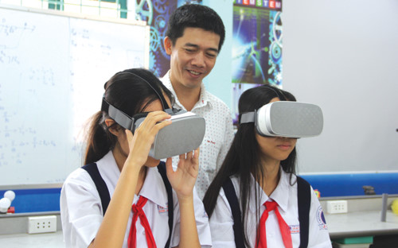Học sinh sử dụng kính thực tế ảo
GD&TĐ - Nhằm hướng đến xây dựng trường học thông minh, trong 2 năm học vừa qua, Trường THCS Lê Quý Đôn (quận 3, TPHCM) đã lần lượt cho đi vào hoạt động các Phòng thực hành STEAM, Phòng học STEM với kính thực tế ảo; Phòng học các bộ môn khoa học công nghệ và ngoại ngữ bằng Ipad; Phòng học với tivi tương tác; Nhà kính vườn sinh học 4.0...
Trang bị các phòng học hiện đại
Đây là ngôi trường công lập đầu tiên tại TPHCM “dám nghĩ, dám làm” với những ý tưởng táo bạo, đi đầu trong việc xây dựng trường học 4.0, nhằm mang đến cho học sinh không gian học tập sáng tạo, thông minh, nguồn học liệu số phong phú.
Tiết học về “Phòng chống hỏa hoạn, kỹ năng thoát khỏi đám cháy” tại phòng kính thực tế ảo khiến các em học sinh lớp 9 vô cùng thích thú và hứng khởi.
Khi sử dụng kính thực tế ảo, học sinh được đặt mình trong không gian một đám cháy thực thụ, có lửa, khói và xung quanh có những vật dụng hỗ trợ, mặt nạ, bình xịt, khăn... Nhiệm vụ của các em là lấy đúng các vật dụng cần thiết để phòng hộ, biết cúi thấp người khi di chuyển, làm sao để thoát ra khỏi đám cháy nhanh nhất.
Được biết, kính thực tế ảo được tích hợp với 85 bài học của một số chuyên đề. Khi HS đeo kính vào để trải nghiệm học tập, hình ảnh rất sinh động, chân thật.
Ngoài ra, HS còn được học tập trải nghiệm phòng học STEAM với các thiết bị hiện đại như máy quét 3D, 16 bộ thiết bị công cụ và nhiều đồ dùng cần thiết khác; trải nghiệm với phòng học khoa học, ngoại ngữ bằng Ipad; học tập tại nhà kính vườn sinh vật 4.0; trồng rau sạch và quản lý vườn sinh vật bằng phần mềm theo định hướng Internet of things.
Để mang đến cho HS những chuyên đề thú vị và bổ ích như trên, thầy Nguyễn Trung Anh Vũ, trưởng nhóm Vật lý của trường chia sẻ, các giáo viên trong tổ đã cùng bàn bạc và đưa ra kế hoạch chi tiết cách làm và tập huấn cho nhau. Là một trong những ngôi trường đi đầu về dạy học theo định hướng STEAM cũng như ứng dụng các thiết bị dạy học hiện đại trong giảng dạy nên chủ yếu các giáo viên tự tìm hiểu và hỗ trợ cho nhau. Vừa làm vừa rút kinh nghiệm tự nâng cao các kỹ năng.
Việc ứng dụng các thiết bị dạy học hiện đại vào giảng dạy khiến giáo viên gần như phải đổi mới từng ngày, từ cách dạy, cách tiếp cận vấn đề, cách tích hợp kiến thức, lựa chọn chuyên đề học tập phù hợp, tìm kiếm nguồn học liệu, cho đến cách đánh giá HS.
Các tiết học hướng học sinh vận dụng kiến thức đã học vào thực tiễn. “Nhìn thấy các em học tập thoải mái, hứng khởi, hiệu quả, giáo viên chúng tôi cũng vui lây nên đều rất nỗ lực để mang đến cho các em những chuyên đề thú vị hơn nữa”, thầy Anh Vũ nói.
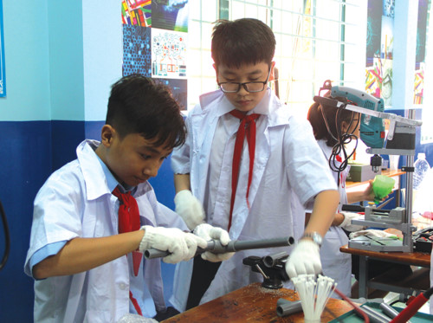
Phòng thực hành STEAM

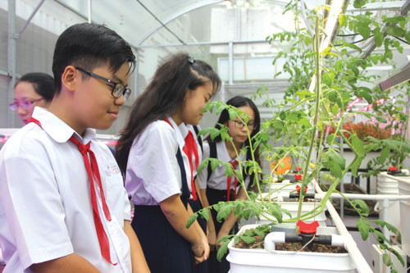
Vườn Sinh học 4.0
Hướng đến tiệm cận với giáo dục thế giới
Được biết, Trường THCS Lê Quý Đôn đang từng bước phát triển ứng dụng công nghệ thông tin trong lĩnh vực quản lý, giảng dạy, học tập… đáp ứng xu thế 4.0. TS Phạm Đăng Khoa, Hiệu trưởng nhà trường cho biết: Trường đang hướng đến xây dựng một môi trường học đường năng động với nguồn học liệu phong phú, các thiết bị dạy học hiện đại, các bài giảng, các chuyên đề được thiết kế tích hợp, lồng ghép để các em HS được thực học, thực nghiệm và hình thành các kỹ năng cần thiết trong thế kỷ 21.
Ngoài ra, đây cũng là bước chuẩn bị của trường nhằm đáp ứng đổi mới giáo dục, chuẩn bị cho chương trình phổ thông mới. “Khi nhà trường trang bị các phòng học thông minh thì người đầu tiên phải đi đầu trong tự đổi mới mình chính là các giáo viên. Họ phải nỗ lực, tự nâng cao, bồi dưỡng kiến thức chuyên môn, kỹ năng sử dụng công nghệ thông tin, đồng thời qua đó, kích thích niềm đam mê nghiên cứu khoa học của cả giáo viên, lẫn học sinh”.
Bên cạnh đó, khi đưa vào sử dụng phòng học thông minh, trường cũng rất muốn cho các em thông qua các tiết học trải nghiệm phát huy được sở trường, khả năng, những lợi thế của mình để từ đó định hướng được nghề nghiệp tương lai. Có nhiều em, qua từng chuyên đề đã khiến thầy cô rất bất ngờ với khả năng tư duy sáng tạo khi tự làm ra những sản phẩm hữu dụng, như máy lạnh mini, máy hút bụi mini, mô hình xe chạy bằng năng lượng mặt trời, thiết kế hệ thống điện gió, bể cá thông minh…
Từ những hiệu quả bước đầu trong việc triển khai các phòng học thông minh đáp ứng việc dạy học, nhà trường đã nhận được những phản hồi rất tích cực của phụ huynh học sinh, sự ủng hộ của các cấp lãnh đạo.
Đây chính là động lực để trường tiếp tục có những ý tưởng táo bạo trong dạy và học, hướng đến tiếp cận với giáo dục tiên tiến của thế giới, nhằm phát triển toàn diện học sinh, giúp các em tự tin vươn ra quốc tế.
Từ 2 năm nay, nhà trường đã trở thành địa chỉ tin cậy của nhiều đoàn tham quan của các trường học trong và ngoài thành phố đến giao lưu, học tập mô hình.
Khi tôi đeo đuổi thực hiện ý tưởng nào đó, tôi đều nghĩ đến đối tượng được hưởng lợi nhất là các em HS. Các em học tập say mê, hứng khởi trong bầu không khí thoải mái, trong điều kiện, môi trường tốt… thì sẽ luôn tự tin, phát huy được nền tảng đã có để chinh phục những điều lớn lao hơn trong cuộc sống.
TS Phạm Đăng Khoa - Hiệu trưởng

Mô hình giáo dục thông minh: Cán bộ quản lý đóng vai trò lớn
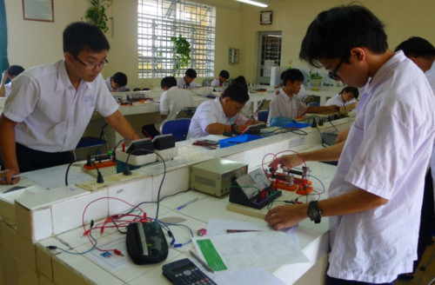
GD&TĐ - Mô hình “Giáo dục thông minh” là một hệ thống hỗ trợ quản lý GD và quản trị nhà trường, giảng dạy và học tập, phù hợp với xu thế phát triển công nghệ thông tin - truyền thông (ICT) của thế kỷ 21, đáp ứng những thay đổi trong hệ thống GD hiện đại.
Ông Vũ Đình Chuẩn, Vụ trưởng Vụ GD Trung học (Bộ GD&ĐT) cho rằng, thực tế trong GD thông minh thì ICT chỉ là phương tiện hỗ trợ để hướng tới mục tiêu nâng cao chất lượng GD, tạo điều kiện phát triển phẩm chất, năng lực của người học.
Nhận diện mô hình GD thông minh
Ông Hoàng Văn Thi, Phó Giám đốc Sở GD&ĐT Thanh Hóa cho rằng, dù việc sử dụng bài giảng điện tử trong giảng dạy khá phổ biến trong các trường phổ thông hiện nay nhưng cũng chỉ là sự kết hợp những ưu điểm của phương pháp dạy học truyền thống và công nghệ.
Ông Hoàng Văn Thi phân tích: “Bài giảng điện tử và các trang thiết bị khác như máy tính, máy chiếu có thể coi là những công cụ dạy học đa năng, vì có thể thay thế cho hầu hết các công cụ từ truyền thống như tranh vẽ, bản đồ, mô hình đến hiện đại như cassette, tivi, đầu video…. Thế nhưng, bài giảng điện tử không phải là phần mềm dạy học, nó chỉ giúp cho việc giảng dạy của GV và đối tượng sử dụng là giáo viên (GV) chứ không phải là HS. Việc truyền đạt kiến thức vẫn dựa trên giao tiếp thầy - trò, chứ không phải là giao tiếp máy - người và GV vẫn là người trực tiếp điều hành việc sử dụng phần mềm”.
E - Learning được xem là hình thức học tập lấy người học làm trung tâm, GV đóng vai trò hỗ trợ. Theo đó, HS làm chủ quá trình học của mình, sử dụng máy tính để tự học các bài giảng mà GV đã soạn sẵn, hoặc xem các đoạn phim về các tiết dạy của GV, hoặc có thể trao đổi trực tuyến với GV thông qua mạng Internet.
Ông Nguyễn Đình Vĩnh, Giám đốc Sở GD&ĐT Đà Nẵng có những phác thảo về mô hình lớp học thông minh rất thú vị: “Trong tiết học, GV hoàn toàn không sử dụng giáo án giấy mà thay vào đó là một máy chủ kết nối toàn bộ HS trong lớp. Từ việc tổ chức dạy học tương tác, cho bài tập, kiểm tra bài tập, đưa tài liệu, nhận phản hồi từ HS… đều được thao tác trên máy. Lúc này, mỗi HS chỉ cần một phương tiện có thể kết nối mạng như máy tính bảng, điện thoại thông minh là có thể truy cập vào bài học một cách dễ dàng.
Sau khi đưa ra yêu cầu cụ thể, GV sẽ cho HS thời gian làm bài, phản hồi bài tập trong một khoảng thời gian quy định. Thông qua hệ thống, GV có thể theo dõi và biết được những HS nào đã hoàn thành việc chuẩn bị bài, HS nào chưa hoàn thành và có thể can thiệp ngay. Nếu HS không hiểu bài, gặp khó khăn hay đơn giản chỉ là lười học, GV có thể tương tác ngay. Sử dụng công nghệ như vậy giúp việc dạy và học của GV và học trò đều tiện lợi hơn rất nhiều”.
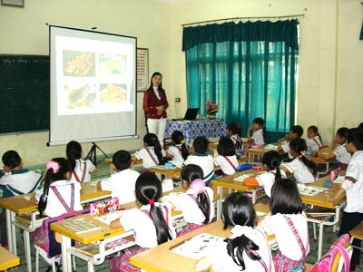
Ảnh minh họa
Công nghệ chỉ là phương tiện kết nối
Hầu hết các nhà khoa học GD đều cho rằng với GD thông minh, không phải đưa công nghệ vào một cách thuần túy mà phải dùng công nghệ để kết nối. Muốn xây dựng thành công GD thông minh thì phải có cách thức để lôi cuốn cả một cộng đồng cùng kết hợp với nhau thì mới làm được, ngoài các đối tượng quan trọng là cán bộ quản lý (CBQL), GV, HS thì cha mẹ HS cũng phải tham gia và có sự am hiểu nhất định mới có thể hỗ trợ và đồng hành được, rồi các tổ chức GD, doanh nghiệp… cũng có vai trò nhất định trong GD thông minh.
Ở một khía cạnh khác, ông Vũ Đình Chuẩn, Vụ trưởng Vụ Giáo dục Trung học (Bộ GD&ĐT) cho rằng nguồn lực quan trọng nhất trong GD thông minh chính là CBQL. “Đến bây giờ mà vẫn còn có câu chuyện GV mượn máy chiếu để phục vụ giảng dạy mà phải có đầy đủ chữ ký của đại diện Ban giám hiệu, tổ trưởng tổ chuyên môn, cán bộ phụ trách phòng bộ môn… đến bao giờ có GD thông minh cho được? Chính vì vậy, CBQL, nhất là CBQL trực tiếp tại các trường học có vai trò rất lớn trong việc thúc đẩy lộ trình xây dựng GD thông minh”.
Ngoài việc phải chuẩn bị sớm nguồn nhân lực, ông Vũ Đình Chuẩn cho biết, Bộ GD&ĐT sẽ sớm xây dựng lộ trình triển khai GD thông minh, nghiên cứu để xây dựng các chỉ số đánh giá như thế nào là bài giảng thông minh, lớp học thông minh, trường học thông minh; hoàn thành các tiêu chuẩn quốc gia về GD thông minh.
“Có phủ kín GD thông minh đến tất cả các trường học được không, các trường vùng khó có làm được không là câu hỏi được rất nhiều CBQL, GV quan tâm. Bộ GD&ĐT và các đơn vị đối tác trong xây dựng mô hình GD thông minh sẽ tính đến giải pháp thiết kế các gói triển khai ở những mức độ khác nhau theo dạng mô – đun để đơn vị trường học nào cũng có thể lựa chọn triển khai phù hợp với điều kiện của cơ sở mình. Tài nguyên GD phục vụ dạy - học ở trên Internet rất nhiều và chúng ta đang nỗ lực để số hóa. Chúng ta tránh “phủ kín” trường học thông minh theo nghĩa là trang bị thiết bị, phương tiện đầy đủ cho tất cả các trường học rồi lấy khăn phủ kín” - ông Vũ Đình Chuẩn nhấn mạnh.

Người thầy: Làm tròn vai trong mọi hoàn cảnh
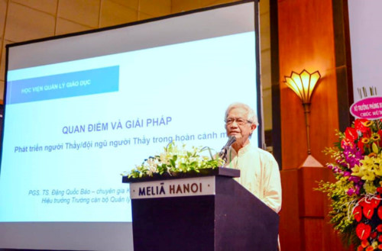PGS.TS Đặng Quốc Bảo chia sẻ tại Hội thảo quốc tế "Chất lượng đội ngũ nhà giáo và cán bộ quản lý giáo dục: Xu hướng của Việt Nam và thế giới"
GD&TĐ - Theo PGS.TS Đặng Quốc Bảo - nguyên Giám đốc Học viện Quản lý Giáo dục, ứng với mỗi giai đoạn phát triển của giáo dục, vai trò của người thầy cũng có những thay đổi để phù hợp với bối cảnh mới. Tuy vậy, dù ở hoàn cảnh nào, người thầy/đội ngũ nhà giáo cũng cần làm tròn vai trên cả bốn phương diện: Người chỉ huy, người thiết kế, người dẫn dắt, người cố vấn -truyền cảm hứng.
Bốn vai trò của người thầy
PGS.TS Đặng Quốc Bảo phân tích, kỹ thuật dạy học và công nghệ dạy học dù có nhiều đổi thay và phát triển theo chiều hướng hiện đại thì ở nhiều nước, trong đó có nước ta, tại các nhà trường vẫn đan xen 4 kiểu dạy học và kéo theo là bốn vai trò của người thầy.
Thứ nhất, kiểu dạy học truyền thống. Trong kiểu dạy học này, thầy có vai trò người chỉ huy, trò chấp hành mệnh lệnh của thầy. Trò được yêu cầu bắt chước nội dung của thầy. Thứ hai, kiểu dạy gợi mở. Thầy có vai trò người thiết kế, trò thi công ý tưởng của thầy. Trò được yêu cầu “tái hiện” nội dung của tri thức. Thứ ba, kiểu dạy học tích cực. Người thầy giữ vai trò người dẫn dắt, trò lĩnh hội sự truyền đạt của thầy. Trò được yêu cầu “tái tạo” nội dung của tri thức. Thứ tư, kiểu dạy học kiến tạo. Thầy có vai trò là người cố vấn, người truyền cảm hứng, trò khám phá được hiện thực khách quan mà thầy – trò cùng quan tâm. Trò thực hiện “sáng tạo” nội dung của tri thức.
Theo PGS.TS Đặng Quốc Bảo, nếu lấy hai tiêu chí: Sự phát triển trí tuệ và thái độ học tập thì ở tập thể người học cũng tồn tại 4 loại: Thông minh – chăm chỉ; Thông minh – lười/học tài tử; Chậm – chăm chỉ; Chậm – lười.
PGS.TS Đặng Quốc Bảo cho rằng: Người thầy theo phương châm “Hữu giáo vô loại” (không ai không dạy được) phải uyển chuyển, tròn vai trên cả 4 phương diện: Người chỉ huy, người thiết kế, người dẫn dắt, người cố vấn - truyền cảm hứng. Người thầy tận tâm là một nhà quản lý, quản lý không có dấu đỏ, có kỹ năng phong cách dạy học để học sinh nào cũng bắt kịp với “yêu cầu dạy học” đặt ra.
Trong bối cảnh hiện nay, đội ngũ người thầy đang vận động trong “bối cảnh kép”: Vừa phải thực hiện các nhiệm vụ của đổi mới giáo dục theo tinh thần Nghị quyết 29/TW khóa 11, vừa phải chủ động thích ứng với CMCN 4.0. Họ có nhiệm vụ thực hiện tinh thần dạy học kiến tạo, biết từ bỏ sư phạm quyền uy tới sư phạm dân chủ, hợp tác, trang bị cho người học sự phát triển toàn diện năng lực phẩm chất lại phải đón đầu với các tiến bộ của công nghệ dạy học, kỹ thuật dạy học qua “ E - learning”, “trường học kết nối”, “STEM”, “MOOC”…
Theo PGS.TS Đặng Quốc Bảo, cuộc sống đòi hỏi người thầy phải “tận tâm hơn” song lại phải “tốc độ nhiều hơn”, “kết nối nhiều hơn” và “thông minh nhiều hơn”. “Kinh tế” đang theo hướng “cá nhanh nuốt cá chậm”. Giáo dục, nhà trường là động lực cho kinh tế. Do đó, chính sách cho phát triển người thầy/đội ngũ người thầy lúc này cần sáng suốt trên cả hai khía cạnh kinh tế - giáo dục để họ không phải trăn trở.
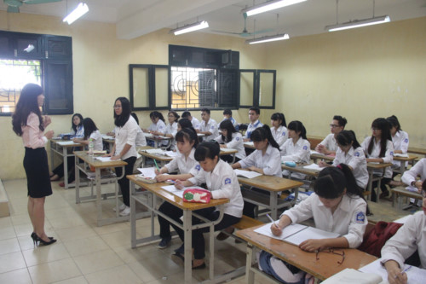
- Dù ở hoàn cảnh nào, giáo viên cũng cần làm tròn vai
Ở đâu cũng có người thầy tận tâm và tài hoa
Đưa ra 3 vấn đề thực tiễn của phát triển người thầy/đội ngũ người thầy, PGS.TS Đặng Quốc Bảo nhấn mạnh: Thứ nhất, phát triển được lực lượng tinh hoa của đội ngũ người thầy. Ở địa phương nào cũng có những người thầy tận tâm, tài hoa. Họ lấy minh triết “Tất cả vì học sinh thân yêu” làm phương châm hành động. Theo đó, cần liên kết họ thành lực lượng kỹ thuật cao của ngành, có chính sách và hình thức tôn vinh xứng đáng để bảo vệ nguồn “gen” cao quý của ngành. Bên cạnh sự tôn vinh, cần có cuộc vận động để người không có tố chất làm thầy tự nguyện chuyển đến các vị trí thích hợp với năng lực, phẩm chất của họ.

Hiện nay, trong bối cảnh kép, đòi hỏi cần đào tạo lại đội ngũ người thầy, phát triển được lực lượng tinh hoa và kiến tạo phương án “vượt gộp” để tạo ra những thế hệ người thầy với khung mẫu về nhân cách phù hợp với xu thế phát triển chung của thế giới.

PGS.TS Đặng Quốc Bảo
Thứ hai, đào tạo lại đội ngũ nhà giáo, lấy trọng tâm là giáo dục STEM. Cùng với các nội dung bồi dưỡng truyền thống, cần đặc biệt chú ý đến bồi dưỡng STEM cho người thầy/đội ngũ người thầy. Cần thiết kế được “STEM” với các trình độ từ thấp đến cao, từ đơn giản đến phức tạp và bồi dưỡng STEM cho đội ngũ giáo viên đang có. Ai không thích ứng được yêu cầu bồi dưỡng này cần có sự vận động để họ tự thanh lọc.
Thứ ba, kiến tạo được phương án đào tạo người thầy/đội ngũ người thầy. “Vượt gộp” là từ đề xuất của GS Phan Ngọc, theo ông, “vượt gộp” không phải là chạy theo cái mới, bỏ qua cái cũ, cũng không phải bám lấy cái cũ mà coi thường cái mới. Theo PGS.TS Đặng Quốc Bảo, Việt Nam từng có 3 mô hình đào tạo người thầy.
Ngày nay, với sự tiến bộ của công nghệ thông tin, công nghệ dạy học, với sự ưu việt của đào tạo tín chỉ có thể “vượt gộp” các mô hình đã có với sự liên kết, hợp tác giữa trường THPT, trường đào tạo giáo viên qua phương thức “học qua hành”.
“Đào tạo giáo viên hiện nay có thể tham khảo mô hình đào tạo bác sĩ nội trú. Người học sẽ học 6 năm để có năng lực dạy học, trải nghiệm thực tiễn và nghiên cứu khoa học. Khác với bác sĩ nội trú, 2 năm cuối cùng làm việc tại bệnh viện, người đủ điều kiện tuyển vào hệ này thì ngay năm đầu đã được cầm phấn. Họ là “trợ giảng” cho các thầy dạy giỏi ở trường phổ thông, thực hiện phụ đạo và khi cần thiết có thể để họ đứng lớp” - PGS.TS Đặng Quốc Bảo trao đổi.

Làm thế nào để khởi nghiệp thông minh?
VƯƠNG THUỶ
08:02 16/09/17
THẢO LUẬN (0)
(GDVN) - Ngày 15/9, chương trình Toạ đàm “Từ khởi nghiệp đến khởi nghiệp thông minh” đã được tổ chức tại Đại học Quốc gia Hà Nội.
Bài học giáo dục về khởi nghiệpCông thức bí mật để khởi nghiệp thành côngCô gái xứ Thanh đạt học bổng 700 triệu đồng tiếp tục thành công với khởi nghiệp
Ngày 15/9, chương trình Toạ đàm “Từ khởi nghiệp đến khởi nghiệp thông minh” đã được tổ chức tại Đại học Quốc gia Hà Nội.
Toạ đàm được tổ chức nhằm giúp các bạn trẻ, các bạn sinh viên có những hiểu biết, nhận thức rõ hơn về việc khởi nghiệp trong trường đại học để theo đuổi đam mê khởi nghiệp thành công.
Tham dự chương trình có sự tham gia của ông Lê Quân - Phó Giám đốc Đại học Quốc gia Hà Nội; ông Vương Quốc Thắng - Giám đốc Trung tâm chuyển giao tri thức và hỗ trợ khởi nghiệp, Đại học Quốc gia Hà Nội; ông Mai Thanh Phong - Phó Hiệu trưởng Trường Đại học Bách Khoa, Đại học Quốc gia Thành phố Hồ Chí Minh; ông Ngô Tự Lập - Viện trưởng Viện Quốc tế Pháp ngữ; ông Pierre Bonnet – Giám đốc điều hành Orchestra Networks (Pháp)...
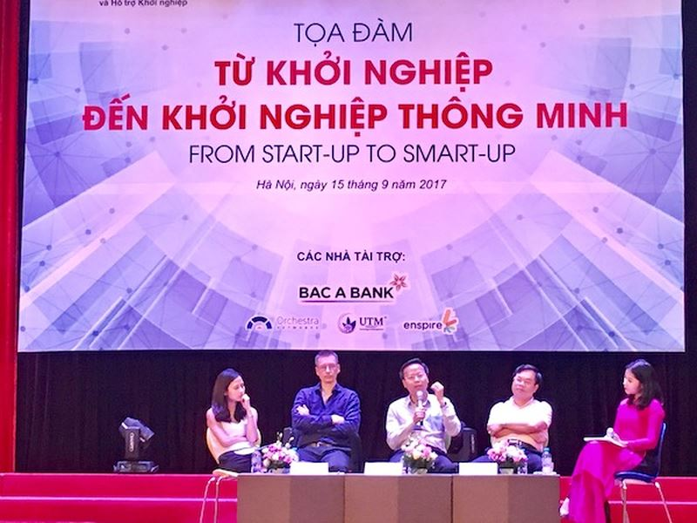
Toạ đàm “Từ khởi nghiệp đến khởi nghiệp thông minh” tập trung đến nội dung khởi nghiệp trong các trường đại học. (Ảnh: Vương Thuỷ)
Đây là lần đầu tiên Trung tâm chuyển giao tri thức và hỗ trợ khởi nghiệp chủ trì phối hợp với Viện Quốc tế Pháp ngữ tổ chức chương trình khởi nghiệp cho sinh viên.
Sự kiện này bước đầu giúp các bạn trẻ có những cách hiểu đúng đắn và những định hướng cơ bản về khởi nghiệp.
Toạ đàm tập trung trao đổi về các vấn đề: Khởi nghiệp trong môi trường giáo dục đại học, Vườn ươm và hệ sinh thái khởi nghiệp trong trường đại học; Khởi nghiệp thông minh.
Phát biểu mở đầu chương trình, ông Lê Quân - Phó Giám đốc Đại học Quốc gia Hà Nội nhấn mạnh vai trò của đại học trong việc hỗ trợ các doanh nghiệp khởi nghiệp.
"Các trường đại học chính là cái nôi để khởi nghiệp. Bởi vì các trường đại học là nơi được đầu tư rất nhiều về trang thiết bị nghiên cứu, có các đội ngũ nghiên cứu có thể giải quyết nhiều vấn đề", ông Lê Quân chia sẻ.
Theo ông Quân, các trường đại học có vai trò lớn trong hỗ trợ những người khởi nghiệp để nghiên cứu chạy thử các mô hình rồi thoát khỏi cái nôi đó và trở thành những doanh nghiệp thành công.
Chia sẻ cùng các bạn sinh viên trong toạ đàm, ông Ngô Tự Lập - Viện trưởng Viện Quốc tế Pháp ngữ cho rằng:
“Khởi nghiệp ở mức cao nhất, mức lý tưởng là khởi nghiệp không đơn thuần để kiếm tiền, không chỉ chấp hành những điều kiện tối thiểu của luật hay các tiêu chí về đạo đức mà người ta còn vươn tới cái tính thẩm mỹ".
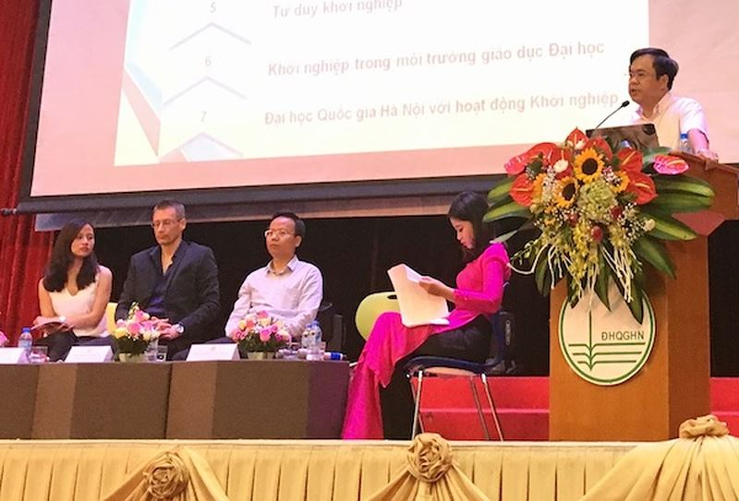
Ông Vương Quốc Thắng phát biểu tại toạ đàm. (Ảnh: Vương Thuỷ)
Trình bài bài phát biểu với chủ đề "Khởi nghiệp trong môi trường giáo dục đại học", ông Vương Quốc Thắng, Giám đốc Trung tâm chuyển giao tri thức và hỗ trợ khởi nghiệp cho biết:
"Để tạo nên các doanh nghiệp khởi nghiệp thành công, các trường đại học vẫn cần giá trị cốt lõi là đào tạo, nghiên cứu khoa học và hoạt động đổi mới sáng tạo.
Các thầy cô giáo phải am hiểu về khởi nghiệp và có tinh thần doanh nhân mới có thể truyền cảm hứng cho sinh viên khởi nghiệp".
Theo ông Thắng, các trường đại học cần đào tạo nguồn nhân lực chất lượng cao và ươm tạo các ý tưởng sáng tạo để có thể khởi nghiệp.
Ông Thắng cho rằng các trường đại học lớn cần có một hệ sinh thái để khởi nghiệp, trang bị các không gian sáng tạo, các thư viện, tạo nền tảng kết nối tri thức và các hoạt động đổi mới sáng tạo.
Tham gia toạ đàm, Phó Giáo sư Mai Thanh Phong - Phó Hiệu trưởng kiêm Giám đốc Trung tâm Ươm tạo doanh nghiệp công nghệ Trường Đại học Bách Khoa, Đại học Quốc gia Thành phố Hồ Chí Minh giúp làm rõ cho sinh viên khái niệm về vườn ươm khởi nghiệm và hệ sinh thái khởi nghiệp trong trường đại học.
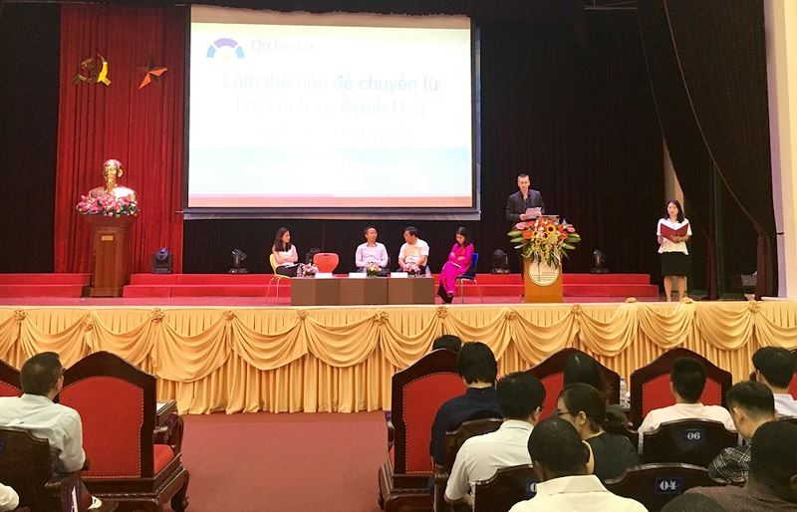
Ông Pierre Bonnet – Giám đốc điều hành Orchestra Networks (Pháp) chia sẻ kinh nghiệm khởi nghiệp của bản thân. (Ảnh: Vương Thuỷ)
Từ kinh nghiệm khởi nghiệp từ hai bàn tay trắng, ông Pierre Bonnet – Giám đốc điều hành Orchestra Networks (Pháp) chia sẻ hành trình khởi nghiệp của mình và rút ra 10 điều quan trọng để khởi nghiệp thông minh thành công. Đó là:
Thứ nhất, những người sáng lập phải đảm đương các vị trí quan trọng như nghiên cứu phát triển, kinh doanh, tài chính. Tốt hơn hết là hợp tác với người mình đã quen biết và hiểu rõ.
Thứ hai, sự phối hợp giữa nhóm nghiên cứu phát triển và đội ngũ kinh doanh rất quan trọng.
Thứ ba, việc quảng bá và marketing phải được đề cao, chú trọng ngay từ ban đầu
Thứ tư, sự trung thành khách hàng và sự gắn bó của nhân viên để có thể phát triển bền vững. Khách hàng luôn luôn có nhu cầu mới
Thứ năm, ngay từ khi mới khởi nghiệp, cần xác định vị trí của mình trên thị trường quốc tế
Thứ sáu, đừng bao giờ quên rằng thành công của ngày hôm nay không phải là thành công của ngày mai. Cần có sự phản biện về các thói quen làm việc và các lựa chọn kỹ thuật.
Thứ bảy, tập thể thao 1 tiếng 30 phút mỗi ngày để đáp ứng được yêu cầu công việc, đối mặt với stress và tăng khả năng sáng tạo.
Thứ tám, không nên đa dạng hoá các khoản đầu tư và luôn là chủ ở công ty của bạn.
Thứ chín, điều chỉnh mô hình kinh doanh khi cần thiết
Thứ mười, hài hoà với môi trường sinh thái. Tìm ra vị trí của mình với một môi trường phức tạp với nhiều con người khác nhau.
Buổi toạ đàm đã nhận được quan tâm của rất nhiều các bạn sinh viên. Qua trao đổi, các bạn trẻ đã có thêm nhiều kiến thức và hiểu biết hơn về hoạt động khởi nghiệp, góp phần định hướng mục tiêu của mình trong tương lai.

Dạy khởi nghiệp từ nhà trường
LTS: Bộ GD-ĐT vừa ban hành kế hoạch triển khai đề án “Hỗ trợ học sinh, sinh viên khởi nghiệp đến năm 2025”. Theo đó, đến 2020 có ít nhất 90% học sinh, sinh viên trước khi ra trường thường xuyên được tuyên truyền, giáo dục nâng cao nhận thức, trang bị kiến thức, kỹ năng về khởi nghiệp. Tuy nhiên, theo các chuyên gia đào tạo khởi nghiệp, việc đưa giáo dục khởi nghiệp vào trường học hiện nay cần phải được thực hiện bài bản, gắn liền với giáo dục hướng nghiệp.
Bài 1: Khởi nghiệp phải gắn với hướng nghiệp
Học sinh Trường THPT Lê Quý Đôn (TP.HCM) trải nghiệm làm nhân viên siêu thị
Khi khởi nghiệp được đưa vào chương trình giảng dạy, lãnh đạo nhiều trường học cho rằng cần phải có một quy chế yêu cầu sựphối hợp chặt chẽ giữa cơ sở đào tạo nghề nghiệp, doanh nghiệp sản xuất và nhà trường. Đặc biệt, khởi nghiệp nên lồng ghép với hướng nghiệp, đưa hẳn thành một bộ môn trong chương trình giáo dục.
Đưa ra ví dụ về việc “bỏ lửng” giáo dục hướng nghiệp hiện nay tại các trường THPT khi một năm chỉ có 9 tiết với thời lượng hơn 400 phút không đủ để học sinh nhận thức được một ngành nghề chứ đừng nói là hiểu bản thân muốn gì, cô Trần Thị Thơm (Phó Hiệu trưởng Trường THPT Tenlơman, TP.HCM) cho rằng việc đưa khởi nghiệp vào chương trình giảng dạy từ bậc phổ thông là rất cần thiết nhưng cần phải được thực hiện một cách quyết liệt, hình thành hẳn một bộ môn, có một thời lượng phù hợp; đồng thời phải là điều kiện tiên quyết để học sinh tốt nghiệp. Để thực hiện được điều này, trước hết phải đổi mới về nhận thức, quan niệm từ cấp quản lý giáo dục, giáo viên đến phụ huynh. “Không thể nói giáo dục khởi nghiệp trong khi các trường chỉ chú trọng về thành tích, nặng về giáo trình còn phụ huynh thì còn ham “điểm đẹp”, rằng con tôi học chưa xong nói gì đến ba cái chuyện khởi nghiệp” cô Thơm khẳng định.
Tiếp theo, cô Thơm cho rằng cần phải ban hành được quy chế phối hợp chặt chẽ giữa doanh nghiệp sản xuất, cơ sở giáo dục nghề nghiệp và nhà trường để cho học sinh những trải nghiệm về ngành nghề, kinh nghiệm kinh doanh, ý tưởng... “Khi đã ban hành được quy chế đó rồi thì các trường cũng sẽ dễ dàng thực hiện hơn như tổ chức cho học sinh trải nghiệm một ngày làm công nhân, một ngày làm bác sĩ... Sau khi học sinh kết thúc những trải nghiệm như thế này, các em sẽ được cấp giấy chứng nhận. Và đây là điều kiện tiên quyết để các em tốt nghiệp. Có như thế mới thay đổi được nhận thức, quan niệm của phụ huynh, học sinh và giáo viên”, cô Thơm đề xuất.
Đặc biệt, cô Thơm nhấn mạnh: “Giáo dục khởi nghiệp và giáo dục hướng nghiệp cần phải được gắn liền cùng nhau, tạo thành một môn học, tăng thời lượng giảng dạy để học sinh có thể trải nghiệm, định hướng rõ rệt các ngành nghề từ sớm, nhận thức được sở thích và năng lực của bản thân để có sự lựa chọn tương lai phù hợp”.
Giáo dục học sinh hiểu giá trị của sức lao động
Khi đặt vấn đề giáo dục khởi nghiệp trong nhà trường với các bậc phụ huynh, đa phần đều có ý kiến rằng sẽ chẳng có ý nghĩa gì nếu dạy khởi nghiệp mà không dạy trẻ biết quý trọng đồng tiền và sức lao động. Theo chị Ngọc Mai (ngụ Q.Gò Vấp, TP.HCM), nếu đưa giáo dục khởi nghiệp vào nhà trường thì trước hết các trường cần phải giáo dục cho học sinh hiểu được giá trị của sức lao động và đồng tiền. Bởi vấn đề này rất quan trọng. “Tôi không hiểu giới học sinh, sinh viên - đối tượng còn “ăn bám” gia đình thường hào phóng chi 50-70 ngàn đồng mua 1 ly trà sữa. Các cháu chưa hiểu hết giá trị của sức lao động và đồng tiền nên chi xài xa xỉ”, chị Ngọc Mai nói.
Đây cũng là băn khoăn của anh Nguyễn Văn Phúc (ngụ Q.Bình Thạnh, TP.HCM) về việc dạy khởi nghiệp trong nhà trường. Anh Phúc có cô con gái đang học lớp 12 Trường THPT Gia Định. Anh cho rằng có thể chỉ là các bài học về kiếm tiền, tự kinh doanh như bán trà sữa, bán sách... Các hình thức kinh doanh nhỏ, lẻ, online chẳng hạn nhưng tạo cho trẻ bước đầu nhận diện được sức lao động là như thế nào.
Là trường tiên phong tạo điều kiện cho học sinh nghiên cứu khoa học, hơn ai hết cô Phạm Thị Khánh Vân (Phó Hiệu trưởng Trường THPT Gia Định, TP.HCM) hiểu được “nỗi trần ai” của việc liên hệ các đơn vị tạo điều kiện cho học sinh trải nghiệm. “Mỗi lần liên hệ là phải năm lần bảy lượt mới được. Tôi đã liên hệ trước đó vài ba tháng, họ hứa nhưng rồi khi đến sát ngày, tôi điện thoại lại thì họ lại kêu là “chưa sắp xếp được”, hẹn dịp này dịp kia. Đến thời gian hẹn, điện lại thì đưa ra yêu cầu này yêu cầu kia. Nói chung rất trần ai”, cô Vân trải lòng.
Do đó, theo cô Vân, để có thể đưa khởi nghiệp vào nhà trường thì việc ban hành quy chế phối hợp giữa các bên liên quan là điều cực kỳ quan trọng. Bên cạnh đó là tạo điều kiện để đẩy mạnh công tác nghiên cứu khoa học trong giới học sinh tại các trường. “Những đề tài, dự án mang tính thực tiễn, giải pháp của học sinh nếu được đầu tư về chuyên môn, kinh phí để thực hiện thì cũng là một cách để các em khởi nghiệp”, cô Vân nhấn mạnh.
Chung nhận định này, thầy Nguyễn Mạnh Hùng (Phó Hiệu trưởng Trường THPT Marie Curie, TP.HCM) cho rằng để đưa giáo dục khởi nghiệp vào bậc phổ thông thì trước hết cần cho học sinh một khái niệm đúng đắn về khởi nghiệp. Theo thầy Hùng, hiện tại đa phần học sinh thường hiểu khởi nghiệp là một điều gì đó rất to tát, theo kiểu mô tuýp “có một ý tưởng rất thú vị, bỏ học giữa chừng rồi vất vả, lao đao nhưng rất nỗ lực, cố gắng đến cùng và thành công”. Bởi vậy, một định nghĩa đúng đắn về khởi nghiệp là cực kỳ quan trọng. Đồng thời phải có sự thay đổi về nội dung chương trình và đội ngũ giảng dạy, phải cho các em những trải nghiệm thực hành lao động, làm quen với môi trường lao động, sản xuất. “Bạn bè tôi ở nước ngoài thường thắc mắc rằng sao học sinh Việt Nam thích học kinh tế vậy mà ở các trường phổ thông lại không hề có một chương trình, một bộ môn nào dạy cho các em nhìn nhận về kinh tế. Trong khi đó, học sinh tại các nước phát triển, môn kinh tế luôn là một trong những bộ môn học sinh được tiếp cận từ rất sớm”, thầy Hùng băn khoăn.
Theo thầy Hùng, việc giáo dục khởi nghiệp hiện nay cũng đã được một vài trường thực hiện. Tuy nhiên chỉ ở mức nhen nhóm, nhỏ lẻ dưới các hình thức sinh hoạt ngoại khóa, giáo dục kỹ năng sống như cho học sinh trải nghiệm ở siêu thị, tham quan các trường, tổ chức cho học sinh bán hàng ở các gian hàng trong dịp lễ hội tại trường. “Để hiệu quả cần phải có một lộ trình dài hơi hơn nữa”, thầy Hùng nhấn mạnh.

Dạy khởi nghiệp từ nhà trường: Trang bị gì cho học sinh?
“Giáo dục khởi nghiệp trong nhà trường không phải là dạy học sinh cách làm ăn buôn bán mà là giúp các em hình thành nên tư duy khởi nghiệp, đổi mới sáng tạo, qua đó hiểu được sở thích bản thân, đưa ra những lựa chọn phù hợp…”. Đó là quan điểm của ông Lê Nhật Quang (Phó Giám đốc Trung tâm Khởi nghiệp Đổi mới sáng tạo, ĐHQG TP.HCM) khi nói về việc dạy khởi nghiệp trong nhà trường.
Học sinh Trường THPT Thủ Đức (Q.Thủ Đức) tham quan và trải nghiệm các mô hình thực hành của Trường ĐH Nông Lâm TP.HCM
Theo ông Quang, việc Bộ GD-ĐT triển khai thực hiện đề án “Hỗ trợ học sinh, sinh viên khởi nghiệp đến năm 2025” là mong muốn xây dựng nên một quốc gia khởi nghiệp. Một quốc gia khởi nghiệp không phải là nhà nhà làm kinh doanh, người người làm doanh nhân mà nghĩa là tạo ra tư duy khởi nghiệp để hình thành nên xã hội khởi nghiệp. “Các công ty khởi nghiệp, doanh nghiệp khởi nghiệp là thành quả tạo ra của một xã hội khởi nghiệp mà thôi”, ông Quang cho hay.
Vì vậy, ông Quang cho rằng nếu đưa khởi nghiệp vào trong chương trình đào tạo thì đối với bậc phổ thông, cần dạy cho học sinh hình thành nên tư duy khởi nghiệp, sau đó trang bị cho các em những công cụ và kỹ năng khởi nghiệp để lên bậc học cao hơn, hình thành nên doanh nhân tiềm năng. Song song với đó, cần tạo ra những môi trường thực tế để các em có thể “chơi thử”, thử nghiệm ý tưởng, thử thách bản thân. “Môi trường khởi nghiệp đúng nghĩa là phải tạo ra một hệ sinh thái khởi nghiệp bao gồm các doanh nghiệp lớn, doanh nghiệp vừa và nhỏ, doanh nghiệp của sinh viên khởi nghiệp thành công và dự án của học sinh để có tính kế thừa. Có như thế, các em mới có thể học hỏi được các kinh nghiệm, trải nghiệm thực tế, giải những bài toán lỗ hổng trong khởi nghiệp. Tuy nhiên, phần lớn các trường hiện nay mới chỉ tạo ra được môi trường để đổi mới sáng tạo chứ chưa thực sự tạo ra được môi trường để hỗ trợ học sinh, sinh viên khởi nghiệp”, ông Quang phân tích.
Để làm được điều này, ông Quang cho rằng ngay từ bậc phổ thông, các trường cần phải liên kết với doanh nghiệp, doanh nhân nhằm trang bị cho học sinh những thông tin khởi nghiệp, cuộc thi khởi nghiệp để các em có thể tiếp cận, trải nghiệm. Cụ thể, các trường cần tổ chức đưa học sinh đi tham quan doanh nghiệp, công ty, môi trường khởi nghiệp tại các trường CĐ, ĐH; xây dựng những cuộc trò chuyện với doanh nhân để truyền cảm hứng cho các em.
“Hiện nay sinh viên ra trường thường không đáp ứng được những yêu cầu của nhà tuyển dụng từ kỹ năng cho đến thái độ. Vì vậy, việc dạy khởi nghiệp trong trường phổ thông không phải là dạy học sinh bỏ học ra làm kinh doanh, buôn bán mà chính là dạy các em hình thành nên tính chủ động, sáng tạo, tinh thần trách nhiệm, thái độ làm việc nghiêm túc và đúng đắn sau này. Bởi theo thống kê, chỉ có 2-3% học sinh - sinh viên trong xã hội có xu hướng khởi nghiệp”, ông Quang cho hay.
“Nếu đưa khởi nghiệp vào dạy ở trường phổ thông và để hỗ trợ tốt cho nhà trường thực hiện việc này thì trước hết cần phải thay đổi nhận thức của cả xã hội, từ giáo viên, lãnh đạo cho đến phụ huynh, học sinh và ngay cả bản thân các doanh nghiệp”, bà Nguyễn Thị Diệu Hằng (Phó Giám đốc Trung tâm Hỗ trợ Thanh niên khởi nghiệp - BSSC) nói.
Là người có kinh nghiệm về khởi nghiệp và thường xuyên thẩm định các dự án khởi nghiệp của học sinh - sinh viên, bà Nguyễn Thị Diệu Hằng (Phó Giám đốc Trung tâm Hỗ trợ Thanh niên khởi nghiệp - BSSC) cho rằng hầu hết các dự án khởi nghiệp của học sinh - sinh viên thất bại đều do các bạn đưa ra những ý tưởng mà thị trường không cần; nhu cầu thị trường không đủ lớn để xây dựng ý tưởng; cách xây dựng, tìm kiếm cộng sự thường không có sự cam kết lâu bền, không đa dạng thành phần; khó khăn trong việc tìm kiếm đối tác và khách hàng. “Mỗi năm có khoảng 3.000 dự án của học sinh - sinh viên tiếp cận với BSSC để tham gia vào các chương trình, lớp đào tạo, tìm kiếm đối tác, xin đầu tư. Tuy nhiên, chỉ một số ít dự án là có tính thực thi cao”, bà Hằng cho biết.
Do vậy, theo bà Hằng, nếu đưa khởi nghiệp vào dạy ở trường phổ thông và để hỗ trợ tốt cho nhà trường thực hiện việc này thì trước hết cần phải thay đổi nhận thức của cả xã hội, từ giáo viên, lãnh đạo cho đến phụ huynh, học sinh và ngay cả bản thân các doanh nghiệp. “Tại Nhật Bản, ngay từ bậc phổ thông, học sinh đã được tiếp cận những cuộc thi khởi nghiệp. Điều này không phải là khuyến khích học sinh buôn bán, kinh doanh trong nhà trường mà là tạo cho học sinh sự tự tin, để các em dám nói ra suy nghĩ của bản thân, dám thể hiện bản thân, học hỏi những kỹ năng về thuyết trình, kỹ năng làm việc nhóm... Đây mới là điều cốt lõi”, bà Hằng chia sẻ. Do đó, bà Hằng đề xuất: Để đề án khởi nghiệp từ nhà trường không lý thuyết, sáo rỗng thì trước hết từ bậc phổ thông nên cụ thể hóa khởi nghiệp thành những bài toán kinh doanh, lồng ghép vào trong nhiều bộ môn để trang bị cho học sinh hình thành nên tinh thần khởi nghiệp. “Tinh thần khởi nghiệp ở đây là sẵn sàng đón nhận cái mới, chấp nhận cái mới, sẵn sàng thay đổi, hiểu và nắm bắt các xu hướng của công nghệ để lựa chọn nghề nghiệp và phát huy thế mạnh của bản thân. Đơn giản chỉ là những bài toán để hình thành tư duy kinh doanh, tính toán, hiện thực hóa những khái niệm về kinh doanh khô khan, khó hiểu”, bà Hằng phân tích.

